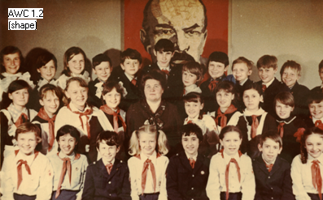
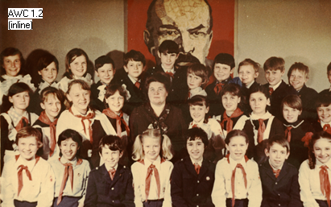
Один из лучших пионерских отрядов
Классный руководитель Рамуль Людмила Васильевна

В колхозы и совхозы выезжает школьная агитбригада в составе учителей и учащихся. Вокальная группа и танцевальный коллектив школы занимают на районном смотре художественной самодеятельности 1 места. В Плюсском ДК дан платный концерт, собрано в фонд всеобуча 737 рублей.

В 1967 году весь коллектив учителей и учащихся активно готовится к празднику 50 - летия Советской власти. Изучают историю развития предприятий поселка, встречаются с передовиками производства. Организуют встречу с ветеранами партии и труда «За власть Советов».

В 1968 году к 50 - летию Ленинского комсомола закладывают комсомольский парк на пересечении улиц Школьной и Железнодорожной.

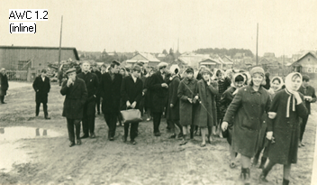
Выпускники школы
идут на посадку комсомольского парка
Учащиеся старших классов создают отряд «Красная гвоздика». Руководит работой отряда учитель истории Мария Михайловна Ефимова. Собирая местный материал, члены экспедиционных отрядов совершили 12 многодневных походов.

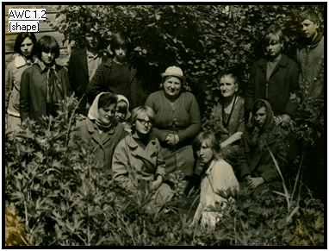
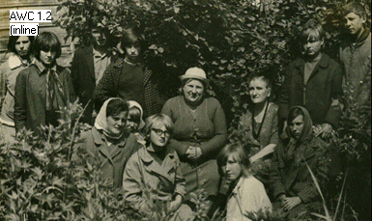

Ефимова М.М. с группой следопытов на встрече с Гориневской Ольгой

В 1969 году Плюсская школа со всем районом отмечает 25 годовщину освобождения района от немецко–фашистских захватчиков. 28 декабря 1968 года плюсские школьники встречаются с участниками агитпоезда. Ведут активную переписку с бывшими партизанами, с писателями Иваном Виноградовым, Курчатовым, Нечаевым, с бывшим учеником нашей школы, руководителем подпольной организации, писателем, Григорьевым Игорем. На торжественном заседании, посвященном 25 - летию освобождения района учащиеся встретились с генералом Борщевым, дивизия которого освобождала Плюссу. Отряд следопытов «Красная гвоздика» за активное участие в сборе материала и создание комнаты боевой славы в связи с 50-летием Великой Октябрьской социалистической революции награждается Почетной грамотой от имени Плюсского РОНО. Поисковая группа «Красная гвоздика» становится призером областного смотра.
Под руководством учителя географии Сергеевой Зинаиды Васильевны идет сбор материалов для создания народного музея Н.А. Римского – Корсакова.
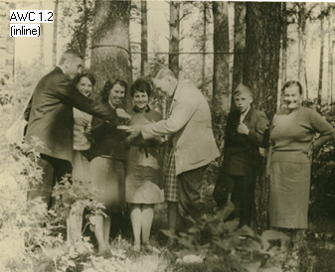

Встреча следопытов с сыном Н.А.Римского - Корсакова

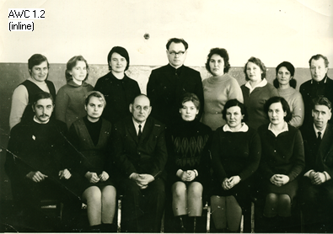

Педагогический коллектив конца 60- годов.
В центре стоит директор школы Иванов Петр Никанорович

Семидесятые годы были годами создания школьных традиций, воспитавших сотни юношей и девушек, которыми по праву можно гордиться. Это было время важных для того времени дат: 50 лет пионерской организации, 50 – летие образования Советского Союза, 110 лет со дня рождения В.И. Ленина.

Много внимания уделялось идеологической работе. Проводилась учеба пионерского и комсомольского актива, что способствовало быстрому становлению личности, приобретению учащимися организаторских навыков. Между комсомольскими организациями шло соревнование за право быть сфотографированными в Ленинском мемориале г. Ульяновска
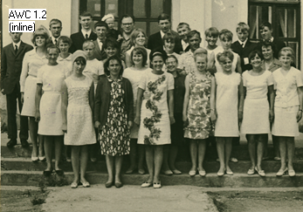

Каждый комсомолец составлял личный комплексный план участника Ленинского зачета и проходил общественно – политическую аттестацию. Это приучало молодого человека к планированию своей деятельности, стремлению добиваться результата, отвечать перед коллективом за результаты своей работы. Отмечалась отличная работа комсомольцев Ильиной Т., Федоровой Е., Васьковой С., Большаковой О. Победители соревнования были сфотографированы у развернутого Красного знамени комсомольской организации. Среди них Пустов Сергей, Козлова Светлана, Сладкова Любовь.
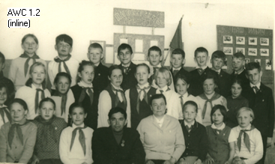
Лучший пионерский отряд 1971 года
( классный руководитель - Шитикова Р.А.)
Съезды Коммунистической партии давали толчок активизации общественной работы пионеров и комсомольцев. Так при подготовке к 25 съезду КПСС каждый отряд, каждое звено, каждый пионер и комсомолец были участниками соревнования за право подписать рапорт 25 съезду КПСС. Все классы работали под девизом «Отличная и хорошая учеба – тебе родная партия». Активно все отряды участвовали в поиске «Берем с коммунистов пример», собирали материалы о лучших труженика района - «Молодые гвардейцы 9-й пятилетки», «В буднях великих строек».
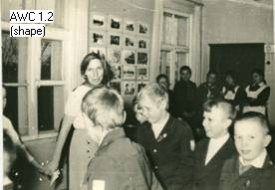
Дружина имени Клавы Назаровой в честь 25 Съезда КПСС провела 25 трудовых вахт, участвуя в операциях «Пионерские рельсы Баму», «Миллион Родине», «100% урожай». Все отряды проявляли заботу о ветеранах войны и труда, участвуя в акциях «Красные звезды Тимура», «Утро Победы».

Пионервожатая Алексеева Л.Е. с октябрятами

Проявляли интернациональные чувства, участвуя в акции «Советские пионеры – детям Вьетнама». Лучшие пионерские активисты были награждены значком ЦК ВЛКСМ. Среди них Михеева Ольга, Корсакова Нона. Много внимания тогда уделялось развитию творческих способностей учащихся. Работал «Клуб любознательных и смекалистых», «Музыкальные четверги», «Литературные пятницы» (под руководством талантливой учительницы Осиповой Олимпиады Владимировны).

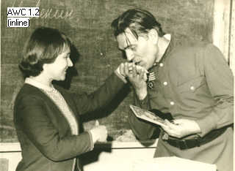

Игорь Григорьев в гостях у плюсских школьников

Тогда зародилась традиция обучаться в заочной физико-математической школе при Московском университете. Значительную роль в учебном процессе играл учебный сектор, работая под девизом «Ни одного отстающего рядом».
Все мальчики увлекались хоккеем. Гаврилов Сергей, Михеев Игорь были неоднократными чемпионами района по легкой атлетике.
В те времена школьники стремились заработать деньги для организации досуга. Например, на заработанные старшеклассниками деньги были приобретены инструменты для эстрадного оркестра. Музыкантами были Тихонов Сергей, Егоров, Линденвальд. С тех пор вечера стали проходить весело и интересно.
В школе были созданы две агитбригады, которые периодически выезжали с концертами в совхозы района. Хорошо работала лекторская группа, возглавляемая Фадеевой Светой. Участвовали в конкурсах на лучшую песню, лучшую стенгазету, на лучшее оформление класса. В концертах для тружеников села особенно отличились Шимельпфениг Андрей и Большакова Ольга.

В 70-е годы много внимания уделялось трудовому воспитанию. За отличную работу школьное лесничество и лагерь труда и отдыха были награждены вымпелами ЦК ВЛКСМ, как лучшие трудовые объединения.

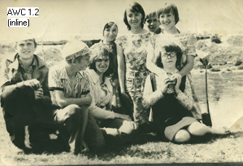

Значительную помощь школе в укреплении материальной базы оказывали шефствующие организации (совхоз «Юбилейный», совхоз «Лямцево», межколхозстрой, райпо и др.). Они выделяли средства на закупку школьной мебели, спортивного инвентаря, технический средств обучения, литературы для библиотеки, помогали оборудовать кабинеты.
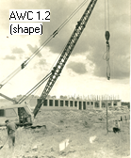
В свою очередь школьники помогали выращивать рассаду, сажать и убирать картофель, проводили субботники по благоустройству территорий, выступали с концертами. Обслуживали школьники и жизнь школы: кололи и укладывали дрова, убирали все классные комнаты и рекреации, ремонтировали классы.
В те годы началась кропотливая работа по созданию летописи Плюсской школы. Много в этом направлении сделала Р.А. Шитикова.
В июле 1974 г. был забит первый колышек на разбивке корпуса новой школы.
Старая школа к тому времени обветшала, не имела спортивного зала и не могла вместить всех учащихся в одну смену. 3 года напряженной работы строителей поселка под руководством начальника ПМК 1163 Плевака Ю.М. и председателя райисполкома А.Ф. Кондратьева дали результаты.

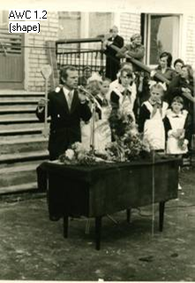

1 сентября 1977 года был особенно радостным.
В этот день открыла свои двери школа на улице В. Гнаровской.

Это был праздник не только школьников и их родителей, учителей школы, но и 80 строителей, участвующих в постройке школы

Выступает директор
школы – Шаховских В.И.

Правительство в эти годы уделяло серьезное внимание развитию Нечерноземной зоны, куда входила и наша область. Колхозы и совхозы насыщались современной техникой, все шире развертывалась химизация и мелиорация земель. Все большее значение приобретал уровень квалификации кадров, их умение вести производство на основе достижений науки. Самым ответственным участком считалось животноводство. Район развивался и он нуждался в молодых кадрах.
Руководство района серьезно занималось профориентационной работой. Ежегодно проходил слет выпускников школ, где шел серьезный и заинтересованный разговор. Собеседниками были руководители хозяйств, недавние выпускники школ и учащиеся школ и ПТУ.
«Родная земля ждет молодых рук и звонких голосов, - так писалось в обращении участников слета, - каждого, кто здесь родился, ждут поля и фермы, клубы и школы, сфера обслуживания и медицинские учреждения».

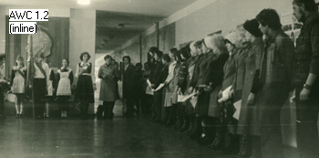

По призыву комсомола наши выпускники шли на животноводческие фермы. Это лучшие выпускники школы Шаховских Татьяна , Матюшова Светлана, Козлова Ольга, Грицик Ольга. Михеева Ольга за отличную работу в совхозе «Юбилейный» была направлена стипендиатом на учебу в Псковский пединститут. Большая часть выпускников 1982 года, приобретя профессии, вернулась в район.
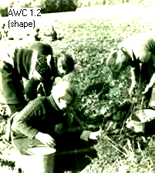
Трудовое воспитание играло большую роль в те годы. Работали в школьных мастерских, на совхозных полях. С удовольствием работали старшеклассники в лагерях труда и отдыха.

Лагерь труда и отдыха «Надежда» работал на базе совхоза «Механизатор».

Мальчики работали на заготовке сена, сажали и поливали капусту. Девочки работали доярками и телятницами. Интересно был организован и досуг. Проводили вечера отдыха и спортивные соревнования. По итогам соревнования лучшими были признаны Гаврилов Сергей, Городецкий Валерий, Шаврова Таня, Григорьев Николай.
Особое внимание уделялось патриотическому воспитанию школьников. С удовольствием учащиеся работали и в комнате боевой славы, организованной Михеевой А.С.. В 1984 году в смотре школьных музее, посвященном 40 – летию освобождения района от немецко-фашистских захватчиков и 40 - летию Победы, Комната боевой Славы Плюсской школы занимает 1 место.
Под руководством Афанасьевой Т.В. отряд следопытов в составе Случаевой Нины, Львовой Вали, Лабецкой Марины, Константиновой Вали, Митрофановой Веры, Жукова Толи, Ефимова Игоря, Жаровой Тани и Белякевич Иры, совершили многодневную экспедицию по следам боев 5 ЛПБ.
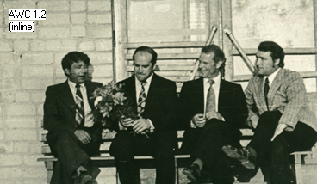

В 90-е годы Плюсская средняя школа находилась в поиске новой образовательной модели школы. Плюсская школа в эти годы является флагманом в образовании района, здесь рождаются передовые идеи.

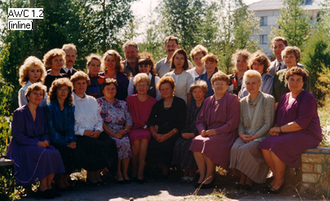

Педагогический коллектив – 90-е годы

В 1992 год коллектив школы под руководством директора школы Масловской Г.М. и заместителя директора по экспериментальной работе Михеевой А.С. включился во Всесоюзный эксперимент «Экология и диалектика». Появились новые формы работы с учащимися: экологический лагерь, экспедиции, учебные экскурсии по родному краю, научные конференции, экологические тропы, природоохранная деятельность, изучение русской национальной культуры. В школе появляется первый компьютерный класс (12 ЭВМ «Электроника»)

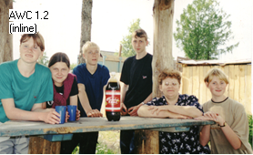

Летняя экологическая экспедиция
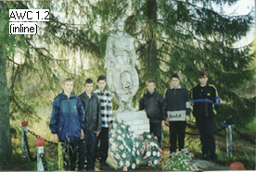

У братского захоронения
Активно в эти годы школьники участвуют в краеведческой экспедиции «Моя малая родина». Разработаны маршруты экспедиций по родному краю по изучению этнографии и археологии, истории Плюсского района. Результаты этой работы, представленные на областную конференцию «Отечество» получают высокую оценку. Наибольшую роль в этом направлении играют такие учителя как Жуковский В.Н.(учитель географии), Прокофьев В.Н. (учитель ОБЖ), Винтанюк Э.Ф.(учитель технологии), Семенова Н.Н. (учитель биологии), Павловская Н. В. (учитель истории).
Экологический центр «Экос» под руководством Михеевой А.С. организует серьёзную научно-исследовательскую работу учащихся. Журавлёв Сергей, Платонов Денис, Алексеева Лена, Мамонова Света, Титов Василий, становятся призерами областной конференции, а Васильева Полина и Жукова Маша – призёрами Всероссийской конференции «Шаг в будущее». Учащиеся и учителя Плюсской школы многократно становятся победителями областных экологических акций и олимпиад.
В 1994 году зарождается интеллектуальный клуб «Что? Где? Когда?». В рамках этого клуба проводятся викторины, брейн – ринги, интеллектуальные игры. Члены клуба успешно выступают на областных конкурсах, завоевывают призовые места. Особенно выделяются такие ученики как Силин Борис, Солдатов Сергей, Панова Наталья, Назарова Дина.
Особое внимание уделяется воспитанию учащихся на традициях русской культуры. С большим интересом учащиеся школы участвовали в таких мероприятиях как «Старым почет, а нам честь», «Фестиваль русской песни и сказки», «Русские молодецкие игры и состязания». Большой вклад в это направление работы внесли учитель литературы Алексеева Л. Е. и заместитель директора по внеклассной и внешкольной работе Зубко Г.Г.

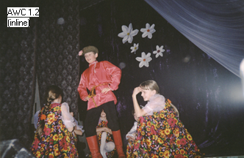

Задорный русский танец

В это время успешно работают кружки «Декоративно – прикладного творчества» (руководитель Обрывина С.Г.), «Резьба по дереву» ( руководитель Винтанюк Э.Ф.), на которых учащиеся знакомятся с различными росписями и орнаментом. Работы, выполненные на кружках, занимают призовые места на районных выставках, отмечаются на областных. Фещенко Андрей с работой «Декоративное убранство в посёлке Плюсса» был отмечен медалью Эвариста Галуа (г.Москва).

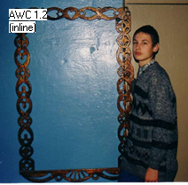

Фещенко Андрей со своей проектной работой

Совершенствует свою работу Клуб молодого учителя, в рамках которого оказывается индивидуальная психолого-педагогическая поддержка молодого учителя. Зарождается традиция ежегодного конкурса «Учитель года», в ходе которого учителя дают открытые уроки, выступают с научными докладами, участвуют в конкурсе «Самопредставление». Победителями районных конкурсов «Учитель года» и участниками областных конкурсов стали такие учителя как Лебедев Игорь Евгеньевич (учитель истории), Семенова Наталья Николаевна (учитель биологии).
********************************************************
За многие годы школа в посёлке была на разных улицах, в разных зданиях. Школа на улице В.Гнаровской была открыта в I977 году. В 1978 году из стен этого учебного заведения вышли первые 97 выпускников. За 29 лет работы 1250 учащихся стали выпускниками школы. 21 учащийся окончил школу с медалью.
В 2006-2007 учебном году в школе обучается 438 учащихся. Реализуются образовательные программы разного уровня: базовая, программа А.А.Леонтьева «Школа-2100», программа модели Л.В.Тарасова «Экология и развитие», а также осуществляется предпрофильная и профильная подготовка.
В школе работают профессиональные и талантливые педагоги, которые стремятся передать ученикам все свои знания и опыт, сформировать у них ответственное отношение к делу и четкую гражданскую позицию.
Из 43 учителей 14 человек имеют высшую категорию, 15 учителей — первую категорию, 14 учителей — вторую квалификационную категорию. Медалью «За заслуги перед Отечеством» награждена Тимофеева Ф.И, а Андреева В.К - медалью «За трудовую доблесть». 20 учителей школы имеют звание «Отличник просвещения», 5 удостоены звания «Заслуженный учитель». В 2006 году в рамках реализации национального проекта «Образование» в конкурсе «Лучший учитель» победителем стала учитель биологии - Масловская Г.М.
Не секрет, что, работая с детьми, учитель и сам становится моложе, годы не властны над педагогами. Наверное, в этом и заключается секрет долголетней и плодотворной работы в нашей школе учителей – ветеранов, которые могут поспорить и с молодыми, настолько они полны оптимизма, бодрости духа и тела.
Это Шаховских Э.Ф. и Михеева А.С., по сей день являющиеся классными руководителями, а Анна Сергеевна не так давно воссоздала в школе краеведческий музей, а также руководит работой школьного и районного информационного ресурсного центра.Лукина Н.Д. – педагог, который может найти контакт с каждым ребенком. Васильева Р.М. – учитель химии Плюсской школы с 1980г. Тимофеева Ф.И. – неутомимый организатор жизни в начальной школе. Рамуль Л.В. – не только прекрасный педагог, но и талантливый художник - оформитель.Андреева В.К. и Лабецкая В.В. учителя – словесники, дающие глубокие и прочные знания, являются наставниками молодых учителей русского языка и литературы. Лабецкая В.В. вот уже 50 лет как работает в Плюсской школе.
Назаров А.Н. – душа спортивной жизни нашей школы.
В школе также работает много талантливых, молодых педагогов: Бакал И.Н., Астахова И.В., Иванова И.В., Фёдорова М.В., Петрова Ю.В., Комарова М.О., Комаров В.Б., Ильина Т.А., Терещенко С.В., Рогозина И.В. и многие другие.
Педагоги школы дарят своим воспитанникам радость познания окружающего мира, готовят молодежь к вступлению во взрослую жизнь.

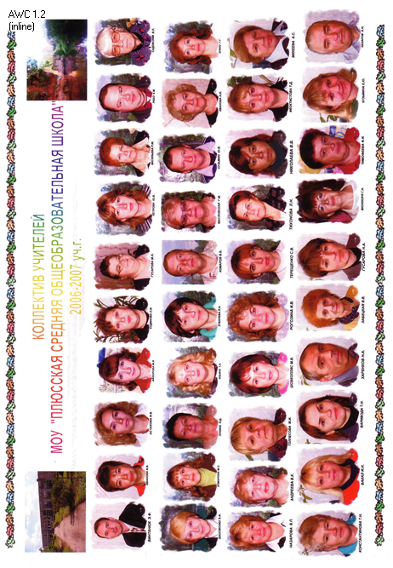
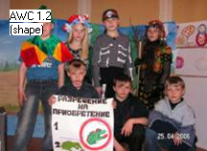
Школа по праву может гордиться достижениями своих воспитанников. Учащиеся школы принимают активное участие в районных и областных олимпиадах, конкурсах, проектах, становясь победителями и призерами.
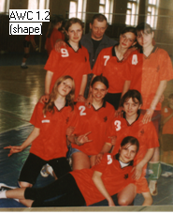
В 2006 году учащиеся 4-х классов школы заняли первое место в областном конкурсе «Я и пожарная безопасность».
На протяжении ряда лет школьная команда девушек – волейболисток под руководством учителя Кузьмина Юрия Владимировича становится победителем районных и областных соревнований. В 2006 году они заняли 2 место в области.
В 2005-2006 учебном году Мюхкюря Иван, учащийся 10а класса занял 3 место в областной олимпиаде по обществознанию, а Юля Михеева ученица 10а класса - 2 место в областной научно-практической конференции школьников.
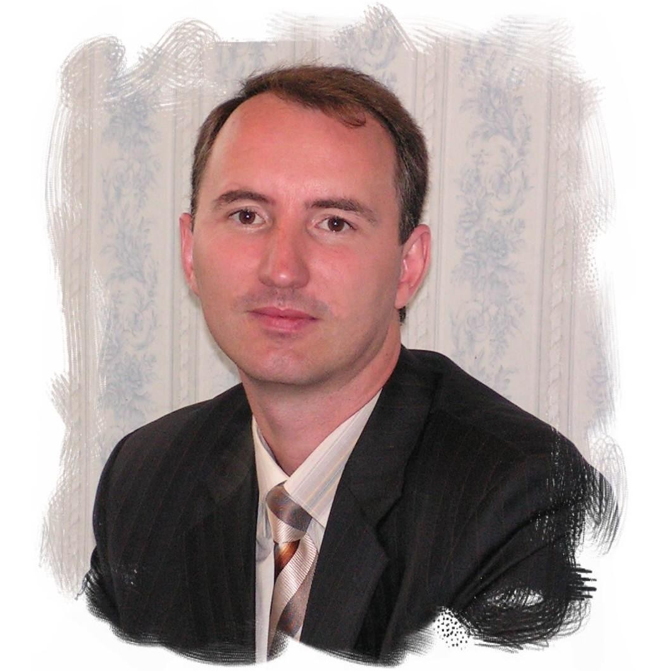
Винтанюк Э.Ф. – директор школы
Школа – это не только уроки, звонки, сочинения. Школа – это, прежде всего, дружный коллектив учащихся, педагогов, родителей. Этот триединый союз единомышленников превращает учебный процесс в творческий и увлекательный поиск.

